Orientierungsschule Tafers Auftrag 6
Fernunterricht BG

Meine Mona Lisa
Material:
weisses Blatt A4, Bleistift, Gummi, Schere, Leim, Farbstifte oder Filzstifte, Material für den Hintergrund

Auftrag:
Zeichne die Mona Lisa und verändere sie

Technik:
Bleistift, Hintergrund nach Wahl (z.B. Collage, Wasserfarben, Neocolor, …)

Wer ist Mona Lisa?
Mona Lisa heisst ein berühmtes Gemälde. Gemalt hat es der italienische Künstler Leonardo da Vinci kurz nach dem 1500. Es ist eines der wertvollsten Bilder der Welt und hängt im Museum Louvre in Paris. Bis heute weiss man nicht sicher wer diese lächelnde Frau ist. Man vermutet, dass es sich um Lisa del Giocondo (Frau eines reichen Händlers) handelt.

Auftrag:
- Betrachte das Foto der Mona Lisa (Abbildung 1) genau und zeichne sie (das Gesicht) und die Hände so genau wie möglich mit Bleistift ab. Siehe die Abbildung 2 und 3.
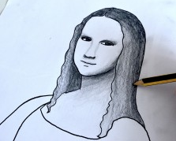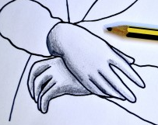
Abbildung 2 Abbildung 3
- Kleide deine gezeichnete Mona Lisa nach deiner Idee neu ein. Male deine neue Kleidung mit Holzfarben oder Filzstiften. Du darfst auch die Frisur verändern oder eine Kopfbedeckung dazu fügen. Die Mona Lisa sollte aber noch erkennbar sein. Siehe die Abbildungen 4 und 5.

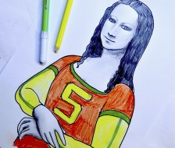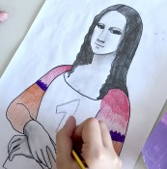
Abbildung 4 Abbildung 5
- Schneide sie genau aus.
- Gestalte auf einem neuen Blatt den Hintergrund. Du bist frei in der Technik (Wasserfarben, Neocolor, Collage…) und dem Sujet (Landschaft, im Haus, auf dem Berg, in der Stadt…).
- Klebe deine Mona Lisa auf deinen Hintergrund. Siehe die Abbildung 6.
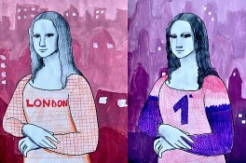
Abbildung 6
- Schicke dein Foto deiner BG Lehrerin.

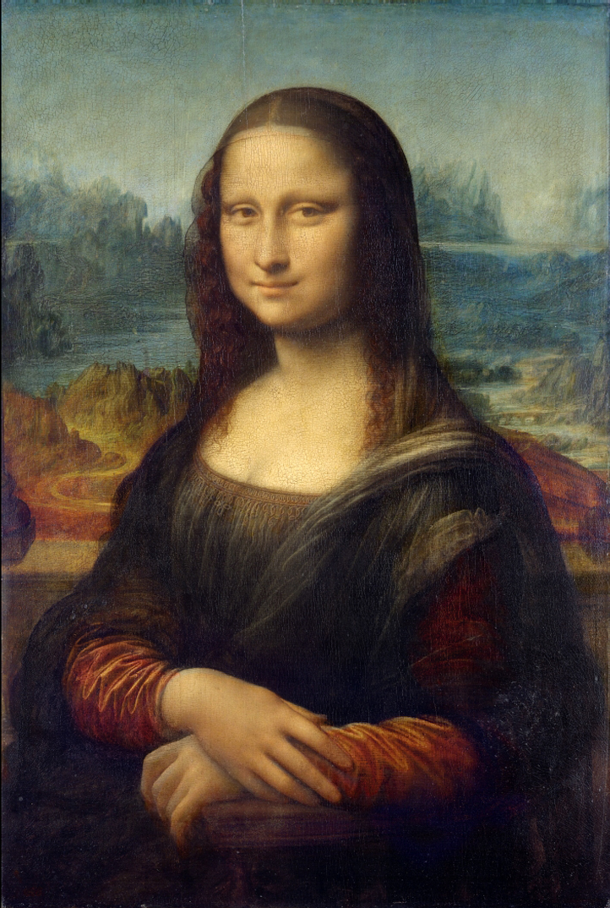
Abbildung 1

